1. Benennen Sie die einzelnen Komponenten des E-Antriebs und des Hochvolt-Batteriesystems und informieren Sie sich über den Verlauf der Hochvoltleitungen (Bild unten)!

Leistungselektronik JX1

Hochvoltleitung

Ladesteckdose

Hochvoltbatterie

HV-Verdichter

Elektromotor VX54

Hochvoltheizung (PTC)

Bild aus: VW SSP 527_031



1. **In der Anlage** sehen Sie das Blockschaltbild (elektrisches Antriebssystem eup!) für das Kundenfahrzeug. Bezeichnen Sie die hervorgehobenen Funktionselemente.

|  |  |  |  |
| --- | --- | --- | --- |
| **Bauteil-**  **Kurzzeichen** | **Bauteil-Name** | **Bauteil-**  **Kurzzeichen** | **Bauteil-Name** |
| AX 2 | *Hochvoltbatterie 1* | J 1044 | *Vorladeschütz der HV-Batterie* |
| AX 4 | *Ladegerät 1 für HV-Batterie* | J 1050 | *Steuergerät für*  *HV-Batterieladegerät* |
| G 712 | *Temperaturgeber Fahrmotor* | J 1053 | *Ladeschütz 2 für Gleichstrom* |
| G 713 | *Rotorlagegeber Fahrmotor* | J 1057 | *Leistungsschütz 1 der HV-Batterie* |
| G 848 | *Stromsensor HV-Batterie* | JX 1 | *Elektroantrieb* |
| J 497 | *Steuergerät für Modulüberwachung von Batterien* | N 662 | *Schutzwiderstand für HV-Batterie* |
| J 234 | *Steuergerät für Airbag* | S 350 | *Sicherung 1 für HV-System* |
| J 255 | *Steuergerät Climatronic* | TW | *Wartungsstecker für HV-System* |
| J 623 | *Motorsteuergerät* | UX 4 | *Ladesteckdose 1 für HV-Batterieladung* |
| J 840 | *Steuergerät für Batterieregelung* | V 470 | *Elektr. Klimakompressor* |
| J 841 | *Steuergerät für Elektroantrieb* | VX 54 | *Drehstromantrieb* |
| J 848 | *Steuergerät Hochvoltheizung* | Z 115 | *Hochvoltheizung (PTC)* |

1. Ergänzen Sie in der nachfolgenden Tabelle die Positionsnummer der Hochvoltleitungen des Kundenfahrzeugs. Folgende Hochvoltleitungen verbinden die Hochvoltkomponenten miteinander:

|  |  |  |
| --- | --- | --- |
| **Nr.** | **Hochvoltleitung** | ***Bild aus N93-10530 verwenden*** |
| **2** | Hochvoltleitungssatz für Hochvoltbatterie -PX1- |
| **7** | Hochvoltleitungssatz für Fahrmotor -PX2- |
| **10** | Hochvoltleitung für Hochvoltheizung (PTC) |
| **11** | Hochvoltleitung für elektrischen Klimakompressor |
| **9** | Hochvoltleitung für Ladegerät 1 für Hochvoltbatterie -AX4- |
| **3** | Hochvoltleitungssatz für Ladesteckdose 1 für Hochvoltbatterieladung -UX4- |

1. 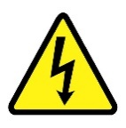Der Verlauf der **Hochvoltleitungen ist orangefarben**, die **Ladeleitungen sind blau** und die **Abschirmungsleitungen grün** sind auf dieser Seite dargestellt:
2. Benennen Sie die dargestellten Bauteile des HV-Systems
3. Vergleichen Sie, zur besseren Orientierung, mit dem Stromlaufplan für alle eingezeichneten Leitungen die Anschluss-/Pinbezeichnungen, Kabelfarben und Leitungsquerschnitte.

Ein Bild, das drinnen, Projektor enthält.

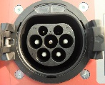

Ladegerät für HV-batterie

J 1050

HV-Batterie

SG für Batterieregelung J840

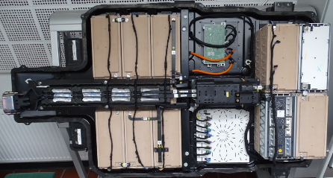

HV-Heizung

Z 115

Ladesteckdose

UX 4

1S

T+ 25,0 or T4x/1

T- 25,0 or T4x/2

2S

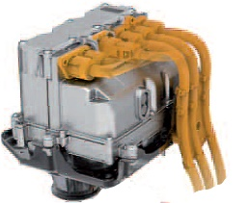

T5h/1 4,0 rt T5i/1

T5h/2 4,0 bl T5i/2

T5h/5 4,0 bl T5i/5

Steuerelektronik

SG für Elektroantrieb

J 841

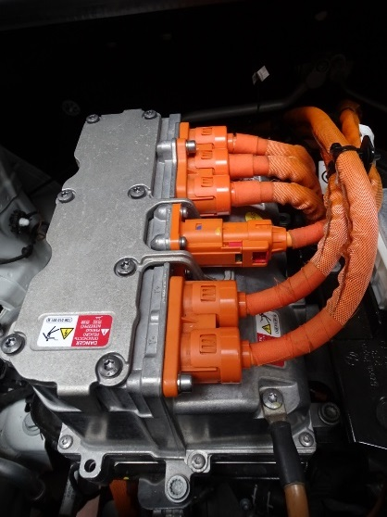

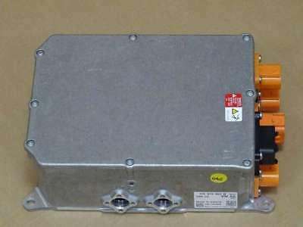

T5g/5 T5f/5

T5g/1/HV+ T5f/1/HV+

T5g/2/HV- T5f/2/HV-

U 50,0 or U

V 50,0 or V

W 50,0 or W

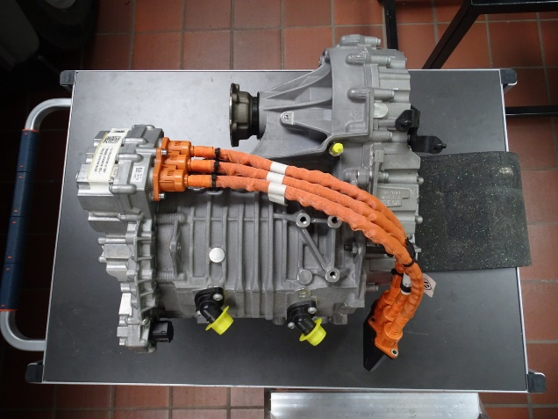

T5j/1 4,0 rt T5k/1

T5j/2 4,0 bl T5k/2

T5j/5 T5k/5

Elektro-Antriebsmotor   
JX 1

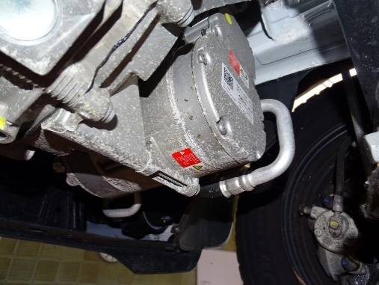

HV-Verdichter

V 470

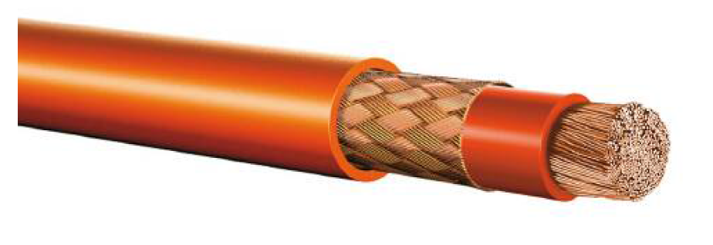

1. Kennzeichnen Sie im Blockschaltbild des elektrischen Antriebssystems (Anlage) alle Hochvoltleitungen, die während des Fahrbetriebes Spannung führen **orange**!
2. Markieren Sie im Blockschaltbild des elektrischen Antriebssystems (Anlage) alle Abschirmungsleitungen (Isolation) **grün**!